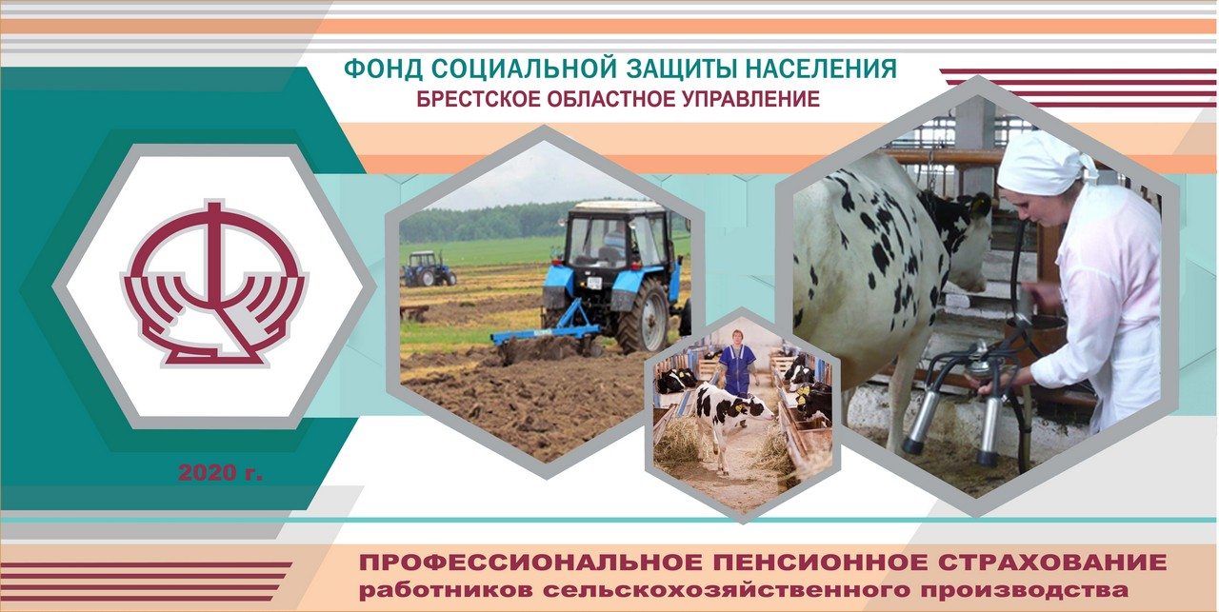

В соответствии с Законом Республики Беларусь «О профессиональном пенсионном страховании» мужчины и женщины, работающие трактористами-машинистами сельскохозяйственного производства, непосредственно занятые в производстве сельскохозяйственной продукции, женщины, работающие животноводами (операторами животноводческих комплексов и механизированных ферм) и свиноводами (операторами свиноводческих комплексов и механизированных ферм), выполняющие определенные виды работ (по перечню), а также работающие доярками (операторами машинного доения) имеют право на профессиональное пенсионное страхование (далее – ППС), при соблюдении определенных условий труда, предусмотренных критериями.
Перечень видов работ для целей профессионального пенсионного страхования животноводов и свиноводов и критерии оценки условий труда для женщин, работающих животноводами, свиноводами, доярками, трактористов-машинистов сельскохозяйственного производства и порядок их применения утверждены постановлением Совета Министров Республики Беларусь от 09.10.2008 № 1490.

Виды работ дающих право на ППС для животноводов и свиноводов
Работы в профилактории животноводческих комплексов, механизированных ферм по уходу за телятами молочного периода в возрасте до 4 - 6 месяцев и на обслуживании коров-кормилиц с телятами (весь комплекс работ по кормлению, поению и уходу за скотом).
Работы на свиноводческих комплексах, механизированных фермах по обслуживанию подсосных свиноматок с приплодом, холостых и супоросных свиноматок, поросят-отъемышей в возрасте до 4 месяцев, ремонтного молодняка, хряков-производителей и свиней на откорме (кормление, поение, удаление навоза, уборка помещений и другие работы).

Критериями оценки условий труда являются:
- для мужчин - трактористов-машинистов сельскохозяйственного производства -
непосредственная занятость не менее чем на полную ставку (оклад) в течение полного рабочего дня (в пределах его продолжительности, установленной законодательством), в том числе:
выполнение агротехнических мероприятий в растениеводстве на тракторах и других самоходных сельскохозяйственных машинах;
выполнение других работ на стационарных и прицепных установках и агрегатах, по ремонту сельскохозяйственной техники, на животноводческих фермах - при отсутствии агротехнических мероприятий в растениеводстве;

ВАЖНО! Для применения установленных критериев оценки условий труда под агротехническими мероприятиями в растениеводстве понимается совокупность технологических приемов по возделыванию сельскохозяйственных культур: обработка почвы, приготовление и внесение удобрений, посев, посадка, уход за посевами, посадками, защита и химическая обработка, уборка, работы в кормопроизводстве (кошение, ворошение, сгребание, прессование, подбор, измельчение, трамбовка и другие).

- для женщин, работающих трактористами-машинистами сельскохозяйственного производства -
непосредственное) выполнение работы, обусловленной занятостью по профессии не менее чем на полную ставку (оклад) в течение полного рабочего дня (в пределах его продолжительности, установленной законодательством);
- для женщин, работающих животноводами (операторами животноводческих комплексов и механизированных ферм) и свиноводами (операторами свиноводческих комплексов и механизированных ферм) -
непосредственное выполнение работы, предусмотренной перечнем видов работ для целей профессионального пенсионного страхования животноводов и свиноводов, в течение полного рабочего дня (в пределах его продолжительности, установленной законодательством), не менее чем на полную ставку (оклад);
выполнение норм обслуживания, утвержденных Постановлением Министерства сельского хозяйства и продовольствия от 18 декабря 2008 г. № 88;
- для женщин, работающих доярками (операторами машинного доения) -
непосредственное выполнение работы, обусловленной занятостью в указанных профессиях, в течение полного рабочего дня (в пределах его продолжительности, установленной законодательством), не менее чем на полную ставку (оклад);
выполнение норм обслуживания, установленных в определяемом законодательством порядке на основе рекомендуемых норм обслуживания, утверждаемых Министерством сельского хозяйства и продовольствия по согласованию с Министерством труда и социальной защиты.

ВАЖНО! Для применения установленных критериев оценки условий труда под нормой обслуживания понимается количество голов скота (коров, телят или свиней), закрепленных за работником, которых он обязан обслужить в течение установленного рабочего дня (смены) в определенных организационно-технических условиях выполнения работ.

В периоды временного уменьшения обслуживаемого поголовья скота по независящим от работника причинам (болезнь скота, выбраковка поголовья, перегруппировка стада) работник подлежит профессиональному пенсионному страхованию при условии сохранения численности обслуживаемого поголовья не менее 80 % среднегодовой нормы обслуживания. Норма обслуживания в таких случаях не пересматривается. При этом период временного по независящим от работника причинам уменьшения обслуживаемого поголовья относительно нормы не может превышать шести месяцев в течение одного календарного года.

ВАЖНО! При несоответствии (полном либо частичном) условий труда работника установленным критериям - профессиональное пенсионное страхование на такого работника не распространяется, взносы на профессиональное пенсионное страхование не уплачиваются.

За работников, подлежащих ППС, работодатель уплачивает взносы на профессиональное пенсионное страхование в размере 2,3 % (c 01.01.2021 – 6%) от суммы выплат, начисленных работнику в связи с его занятостью в особых условиях труда.
Уплаченные работодателем взносы на ППС, а также суммы дохода от их размещения в банке являются пенсионными сбережениями и используются для выплаты профессиональных пенсий. Учет сведений о пенсионных сбережениях осуществляется на специальной части индивидуального лицевого счета застрахованного лица (профессиональной части лицевого счета).
Имеется два вида профессиональных пенсий: досрочная и (или) дополнительная.
Право на досрочную профессиональную пенсию имеют застрахованные лица:

категория | пол | Раньше на | Профессиональный стаж | Общий стаж
мужчины и женщины, работающие трактористами-машинистами сельскохозяйственного производства, непосредственно занятые в производстве сельскохозяйственной продукции | муж. | 5 лет | 20 лет | 20 лет
 | жен. | 5 лет | 15лет | 20 лет
женщины, работающие животноводами (операторами животноводческих комплексов и механизированных ферм) и свиноводами (операторами свиноводческих комплексов и механизированных ферм), выполняющие определенные виды работ (по перечню), | жен. | 5 лет | 20 лет | 20 лет

Досрочная профессиональная пенсия назначается постоянно проживающим в Республике Беларусь застрахованным лицам при наличии у них половины и более требуемого профессионального стажа. В этом случае к профессиональному стажу, который формируется с 1 января 2009 года, добавляется специальный стаж, отработанный до 1 января 2009 года.
В профессиональный стаж засчитываются периоды, за которые уплачены взносы на ППС. Выходные, праздничные дни и дни трудового отпуска засчитываются в профессиональный стаж при условии, если они следовали непосредственно за периодом (днем), в котором работник выполнял работу в течение полного рабочего дня в особых условиях труда.
В профессиональный стаж не включаются периоды работы в обычных условиях труда, не на полную ставку, служебных командировок, не связанных с выполнением работ в особых условиях труда, обучения, переподготовки, повышения квалификации, обследования и осмотров в медицинских учреждениях, выполнения государственных или общественных обязанностей, осуществления полномочий по выборной должности, ухода за больным, болезни и временной нетрудоспособности, санаторно-курортного лечения и оздоровления, социальных отпусков (в том числе по беременности и родам, по уходу за детьми) и другие подобные периоды, не связанные с непосредственной занятостью в особых условиях труда.
Досрочная профессиональная пенсия исчисляется путем деления суммы пенсионных сбережений на число месяцев досрочного пенсионного периода застрахованного лица.
сумма пенсионных сбережений
РАЗМЕР ПЕНСИИ = -----------------------------------------------
период выплаты пенсии (в месяцах)

Выплачивается досрочная профессиональная пенсия до достижения общеустановленного пенсионного возраста и приостанавливается в случаях занятости застрахованного лица в особых условиях труда или получения другого вида государственной пенсии.
Если работник не приобрел права на досрочную профессиональную пенсию в связи с недостаточной продолжительностью профессионального стажа, или не воспользовался таким правом, то имеющиеся на его лицевом счете пенсионные сбережения будут выплачиваться ему в виде дополнительной профессиональной пенсии.
Дополнительная профессиональная пенсия назначается застрахованным лицам, постоянно проживающим в Республике Беларусь, достигшим общеустановленного пенсионного возраста, при наличии на профессиональной части индивидуального лицевого счета пенсионных сбережений
Дополнительная профессиональная пенсия устанавливается в размере бюджета прожиточного минимума в среднем на душу населения (далее – БПМ), действующего в месяце, за который она выплачивается.
Период выплаты дополнительной профессиональной пенсии определяется исходя из суммы пенсионных сбережений, имеющихся на профессиональной части лицевого счета на день назначения пенсии, и БПМ, действующего на эту дату.
Выплата дополнительной профессиональной пенсии производится независимо от получения каких-либо других пенсии или дохода.
Застрахованное лицо может продолжать работать, получать пенсию по возрасту и одновременно получать дополнительную профессиональную пенсию.
Назначение и выплата профессиональных пенсий производится органами Фонда социальной защиты населения Министерства труда и социальной защиты Республики Беларусь.
Работникам, выработавшим до 1 января 2009 года половину и более требуемого полного специального стажа, предоставляется право на назначение пенсии по возрасту за работу с особыми условиями труда или пенсии за выслугу лет по Закону Республики Беларусь «О пенсионном обеспечении» (Указ № 15 от 17 января 2020 года «Об изменении указов Президента Республики Беларусь»). При определении права застрахованного лица на такую пенсию в качестве недостающего специального стажа учитывается соответствующий профессиональный стаж. Работникам, подлежащим ППС, у которых специальный стаж работы до 1 января 2009 г. составляет менее половины требуемого для назначения пенсии по возрасту за работу с особыми условиями труда или пенсии за выслугу лет в соответствии со статьями 12, 13, 15, 47 - 49, 49-2 Закона Республики Беларусь "О пенсионном обеспечении", либо вовсе не имели его до указанной даты, по их выбору предоставляется право на профессиональное пенсионное страхование либо на ежемесячную доплату к заработной плате в размере, определяемом работодателем, но не менее суммы взносов на ППС работника, причитающихся к уплате в бюджет фонда социальной защиты населения (Указ Президента Республики Беларусь от 25 сентября 2013 г. № 441).
Специалисты Фонда всегда готовы ответить на все вопросы.
Многофункциональный центр обслуживания: тел. 8(017) 352-05-01, е-mail: kao@minsk.ssf.gov.by, Районный отдел Фонда (801641) 35652, 35217 Также подробную информацию можно получить на официальном сайте Фонда www.ssf.gov.by

